版本号：

额尔古纳市突发环境事件
应急资源调查报告

额尔古纳市人民政府
2025年11月

目 录
1.总则 1
1.1调查目的 1
1.2调查原则 1
1.3主体 1
1.4调查方法 1
1.5调查内容 2
2.组织机构和职责 4
2.1应急指挥机构 4
2.2指挥机构及职责 5
2.3环境应急装备 15
2.4环境应急物资 18
2.5环境应急场所 28
2.6应急预防和保障措施 28
3.外部救援资源 35
3.1外部救援 35
3.2外部应急有关单位联系电话 36
3.3专职队伍救援 36
3.4应急救援装备、物资、药品 36
4.调查结论 38

总则

调查目的
开展环境应急资源调查，收集和掌握额尔古纳市第一时间可以调用的环境应急资源状况，建立健全重点环境应急资源信息库，加强环境应急资源储备管理，促进环境应急预案质量和环境应急能力提升。

调查原则
环境应急资源调查应遵循客观、专业、可靠的原则。“客观”是指针对已经储备的资源和已经掌握的资源信息进行调查。“专业”是指重点针对环境应急时的专用资源进行调查。“可靠”是指调查过程科学、调查结论可信、资源调集可保障。

主体
主体为额尔古纳市人民政府。

调查方法
应急资源调查主要方法和步骤如下图所示。
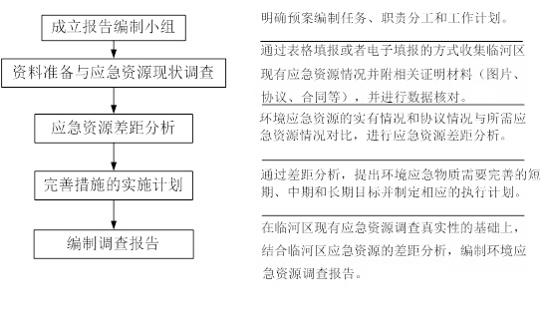
图1-1 应急资源调查工作流程

调查内容
发生或可能发生突发环境事件时，第一时间可以调用的环境应急资源情况，包括可以直接使用或可以协调使用的环境应急资源，并对环境应急资源的管理、维护、获得方式与保存时限等进行调查。
环境应急资源调查主要内容如下：
（1）应急救援设施（备）包括医疗救护仪器药品、个人防护装备器材、消防设施、堵漏器材和应急交通工具等情况；
（2）应急救援的物质，特别是处理泄露物、消解和吸收污染物的各种吸附剂、中和剂、解毒剂等化学品物质；
（3）应急通讯系统、电源、照明等；
（4）应急队伍建设情况，包括环境应急、抢修、现场救护、医疗、治安、消防、交通管理、通讯、供应、运输、后勤等各种专业人员；
（5）应急场所的建设情况，包括应急指挥中心、应急办公室、应急装备、物资储存场所、危险化学品临时存放场所等；
（6）外部应急资源包括：地方环境应急监测仪器与能力、企业事业单位互助的方式、政府协调的应急救援力量及设备（清单）等。

组织机构和职责

应急指挥机构
额尔古纳市人民政府负责本行政区域内的突发环境事件应对工作。设立额尔古纳市突发环境事件应急指挥部，负责统一组织、协调、指挥额尔古纳市突发环境事件防范与应急工作。额尔古纳市突发环境事件应急指挥部办公室设在额尔古纳市人民政府。应急指挥部办公室下设应急专家组、综合协调组、现场处置组、应急监测组、应急保障组、医疗救援组、社会稳定组、舆情组共8个组。其组成如下：
总指挥：额尔古纳市人民政府市长
副总指挥：额尔古纳市人民政府副市长
成员单位：额尔古纳市生态环境综合行政执法大队、生态环境分局、应急管理局、农牧局、水利局、市委、交通运输局、消防救援大队、工业和信息化局、公安局、自然资源局、财政局、发展改革委、民政局、住房和城乡建设局、卫生健康委员会、委宣传部、融媒体中心。
额尔古纳市建立了应急组织机构体系，详见图2-1。
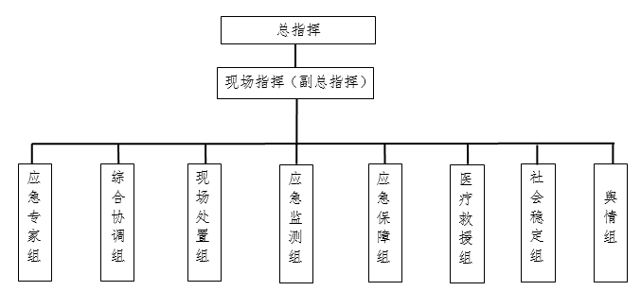
图2-1 额尔古纳市应急组织机构体系

指挥机构及职责

额尔古纳市突发环境事件应急指挥部
突发环境事件应急指挥部统一领导和协调突发环境事件的应急指挥处置工作。总指挥由额尔古纳市人民政府的市长担任，副总指挥由额尔古纳市人民政府分管副市长担任。
突发环境事件应急指挥部职责：
（1）贯彻执行国家有关突发环境事件应急工作的法律、法规、规章和呼伦贝尔市及本市的有关规定；
（2）研究制定应对本市突发环境事件的政策、措施、意见；
（3）负责本市突发环境事件应急信息的收集、处理和报告，及时了解掌握突发环境事件情况；
（4）审议批准突发环境事件应急指挥部办公室提请审议的重要事宜；
（5）分析总结本市突发环境事件的应对工作，编制年度规划和年度工作计划；
（6）承办市应急管理局交办的其他事项。

额尔古纳市突发环境事件应急指挥部办公室
（1）组织落实市应急管理局和市突发环境事件应急指挥部的决定，协调各成员单位，应对突发环境事件，建立应急联动机制，保证信息畅通，做到信息共享；
（2）了解和掌握本市环境风险源种类、级别、数量及分布情况，建立环境风险预警系统和环境应急资料库；
（3）组织编制修订本市突发环境事件应急预案，并指导市突发环境事件应急预案的编制和修订工作；
（4）负责收集分析突发环境事件信息，及时上报重要信息，向市突发环境事件应急指挥部提出应急处置建议；
（5）负责本市突发环境事件的宣传教育、培训和演练工作；
（6）加强与相邻市县的联系，建立健全应急工作协作机制，对周边市县发生的突发环境事件提供支援；
（7）承担市突发环境事件应急指挥部的日常交办工作。

应急办公室成员及职责分工
应急指挥部下设应急办公室，位于额尔古纳市人民政府。设应急办公室主任1名，由额尔古纳市人民政府办公室主任担任；成员由额尔古纳市生态环境综合行政执法大队大队长担任。
- 应急办公室日常工作职责：
（1）负责组织额尔古纳市突发环境事件应急预案和部门应急预案的制订和修订；
（2）贯彻落实额尔古纳市突发环境事件应急指挥部的决定事项；
（3）建立专业应急队伍管理机制，组织应急预案演练、人员培训和应急知识普及工作；
（4）指导乡/镇/街道人民政府做好环境应急工作；
（5）负责日常的接警工作。
- 应急办公室应急工作职责：
（1）上传下达指挥部安排的应急任务；
（2）负责人员调配、资源分配和应急队伍的调动；
（3）事故信息的上报，并与相关的外部应急部门、组织和机构进行联络，及时通报应急信息；
（4）负责应急指挥部与各应急救援小组以及各应急救援小组之间的协调工作；
（5）组织调查一般（IV）突发环境事件，形成事故调查报告；
（6）负责现场信息的汇总报告和应急指挥部指令的传达。

应急救援队伍成员及职责分工
1.应急专家组成员及职责
应急专家组组长由生态环境分局副局长担任，副组长由应急管理局局长担任，成员有农牧和科技局（水利局）。
应急专家组日常工作职责：
（1）指导政府进行日常的应急工作，包括培训、演练和隐患排查与整改等；
应急专家组应急工作职责：
（1）参与环境突发事件应急工作；
（2）指导突发环境事件的现场应急处置工作；
（3）对事件级别进行研判，对采取的应急措施提出建议和进行技术指导，为应急指挥部的决策提供科学依据。
2.综合协调组成员及职责
综合协调组设组长1名，由市委办公室副主任担任；成员有额尔古纳市交通运输局办公室主任。
综合协调组日常工作职责：
（1）熟悉疏散路线；
（2）管理好警戒、疏散物资；
（3）负责用电设施、车辆的维护及保养；
（4）参与相关培训及演练，熟悉应急工作。
综合协调组应急工作职责：
（1）阻止非抢险救援人员进入事故现场；
（2）负责现场车辆疏导；
（3）根据指挥部的指令及时疏散人员；
（4）负责事故现场隔离区域和疏散区域的警戒和交通管制；
（5）确保各专业队与事故现场指挥部广播和通讯的畅通；
（6）负责修复用电设施或敷设临时线路，保证事故用电，维修各种造成损害的其他急用设备设施；
（7）按总指挥部命令，恢复供电或切断电源。
3.现场处置组成员及职责
现场处置组设组长1名，由呼伦贝尔市生态环境局额尔古纳市分局副局长担任；副组长1名，由额尔古纳市消防救援大队大队长担任，成员有工业和信息化局、公安局、自然资源局、交通运输局、农牧和科技局（水利局）等。
现场处置组日产工作职责：
（1）负责消防和其他应急抢险、抢修设备的管理和维护工作；
（2）熟悉抢险和抢修工作的步骤，积极参与培训、演练及不断总结等工作，保证事故下的及时抢险抢修。
现场处置组应急工作职责：
（1）负责紧急状态下现场排险、控险、灭火等各项工作；
（2）负责抢修被事故破坏的设备、道路交通设施、通讯设施；
（3）负责抢救遇险人员，转移物资；
（4）及时掌握事故的变化情况，提出响应措施；
（5）根据事故变化及时向指挥部报告，以便统筹调度与救灾有关的各方面的人力和物力。
4.应急监测组成员及职责
应急监测组设组长1名，由呼伦贝尔市生态环境局额尔古纳市分局副局长担任；副组长2名，分别由额尔古纳市水利局副局长和额尔古纳市生态环境监测中心副主任担任，成员有自然资源局。
应急监测组日常工作职责：
（1）负责日常大气和水体的监测；
（2）负责应急监测物资与设备的维护和保养；
（3）参与相关应急培训与演练，熟悉应急工作，并负责制定其中的应急监测方案。
应急监测组应急工作职责：
（1）负责事故状态下的大气、水体、土壤应急监测，化验、分析数据以及预警建议；
（2）根据突发环境事件情况和现场应急指挥部要求，制定现场监测方案；
（3）负责事件现场布点监测、采样及分析化验，及时报告监测结果；
（4）通过趋势分析性监测，分析和预测污染可能影响的范围以及事件发展趋势；
（5）提供环境损害评估及环境恢复过程中的环境监测数据；
（6）参与事件现场调查取证和事件性质、等级的认定。
5.应急保障组成员及职责
应急保障组设组长1名，由额尔古纳市人民政府办公室主任担任；副组长1名，由额尔古纳市财政局局长担任，成员有发展改革委、工业和信息化局、民政局、住房城乡建设局、交通运输局。
应急保障组日常工作职责：
（1）负责人员救护及救援行动所需物资的准备及其维护等管理工作；
（2）参与相关培训及演练，熟悉应急工作。
应急保障组应急工作职责：
（1）负责车辆的安排和调配；
（2）组织做好环境应急救援物资及临时安置重要物资的储备、调拨和紧急配送工作，实施交通调度，提供电力、通信、燃气、饮水保障，提供应急救援资金；
（3）及时组织调运重要生活必需品，组织受突发环境事件影响人员的转移、安置，以及临时基本生活救助，保障群众基本生活和市场供应；
（4）负责现场应急处置工作人员食宿等基本生活保障；
（5）统筹规划应急物资储备点和应急避灾场所。
（6）负责善后处置工作，包括人员安置、补偿、征用物资补偿，救援费用的支付，灾后重建，污染物收集、清理与处理等事项；
上述工作职责由成员共同承担。
6.医疗救护组成员及职责
医疗救护组设立组长1名由额尔古纳市卫生健康委员会主任担任，副组长由额尔古纳市卫生健康委员会办公室主任担任。
医疗救护组日常工作职责：
（1）负责人员救护所需物资的准备及其维护等管理工作；
（2）参与相关培训及演练，熟悉应急工作。
医疗救护组应急工作职责：
（1）负责组织、协调、指导开展在突发环境事件中受伤（中毒）人员的现场应急医疗救援、转诊救治、卫生防疫、心理救援等紧急医学救援工作；
（2）负责协调、组派医疗卫生救援专家与应急队伍，调集医疗、防疫器械、药品并提供医疗救助；
（3）禁止受到污染的食品、饮用水等的生产、加工、流通和食用，防范因突发环境事件造成集体中毒等；
（4）配合有关部门确定突发环境事件导致健康危害的性质及范围。
7.社会稳定组成员及职责
社会稳定组组长由公安局副局长担任。
社会稳定组日常工作职责：
（1）参与相关应急培训与演练，熟悉应急救援工作；
（2）熟悉额尔古纳市境内安置点和疏散路线。
社会稳定组应急工作职责：
（1）负责应急响应时的治安、保卫、交通管制和其它措施的落实；实施交通管制和交通疏导，保障救援道路畅通，保护现场，维护现场秩序；
（2）加强转移人员安置点、救灾物资存放点等重点地区的治安管控；
（3）负责受影响地区社会治安的管理，严厉打击借机传播谣言制造社会恐慌、哄抢物资等违法犯罪行为；加强对重要生活必需品等商品的市场监管和调控，打击囤积居奇行为。
（4）负责事发地周边安全警戒，组织突发环境事件发生区域的人员疏散和撤离工作；
（5）做好受影响人员与涉事单位、乡镇政府（街道办事处）及有关部门矛盾纠纷化解和法律服务工作，防止出现群体性事件，维护社会稳定，对发生的群体性事件，组织专业力量稳妥处置。
8.舆情组成员及职责
额尔古纳市突发环境事件应急救援舆情组组长由市委宣传部常务副职担任，副组长由融媒体中心主任担任。
舆情组日常工作职责：
（1）负责相关物资的准备及其维护等管理工作；
（2）参与相关培训及演练，熟悉应急工作。
舆情组应急工作职责：
（1）组织开展事件进展、应急工作情况等权威信息发布，加强宣传报道；
（2）收集分析各界舆情和社会公共动态，加强媒体、电信和互联网管理，正确引导舆论；
（3）通过多种方式，通俗、权威、全面、前瞻地做好相关知识普及；
（4）及时澄清不实信息，回应社会关切。
表2-1 额尔古纳市突发环境事件应急指挥成员各部门应急通讯录
应急救援机构 | 应急组织岗位 | 成员单位 | 职务 | 姓名 | 紧急联络方式
应急指挥部 | 总指挥 | 人民政府 | 市长 | 耿浩 | 13904703886
应急指挥部 | 副总指挥 | 人民政府 | 副市长 | 张松波 | 13754103322
应急办公室 | 主任 | 人民政府 | 办公室主任 | 胥继良 | --
应急办公室 | 成员 | 生态环境综合行政执法大队 | 大队长 | 于洪刚 | --
应急专家组 | 组长 | 生态环境分局 | 副局长 | 唐金泉 | 18547099984
应急专家组 | 副组长 | 应急管理局 | 局长 | 丁 波 | 18147085868
应急专家组 | 成员 | 农牧局 | 局长 | 齐子群 | 13314705866
应急专家组 | 成员 | 水利局 | 局长 | 金 军 | 15048066777
综合协调组 | 组长 | 市委 | 办公室副主任 | 邓坤峰 | 18304705656
综合协调组 | 组员 | 交通运输局 | 办公室主任 | 李鑫 | 13789500614
现场处置组 | 组长 | 生态环境分局 | 副局长 | 唐金泉 | 18547099984
现场处置组 | 副组长 | 消防救援大队 | 大队长 | 达林台 | 15547000111
现场处置组 | 成员 | 工业和信息化局 | 局长 | 刘国财 | 15335602277
现场处置组 | 成员 | 公安局 | 副局长 | 杨金刚 | 13948605666
现场处置组 | 成员 | 自然资源局 | 局长 | 高洪达 | 13347033434
现场处置组 | 成员 | 交通运输局 | 局长 | 李树崴 | 13847033000
现场处置组 | 成员 | 农牧局 | 局长 | 齐子群 | 13314705866
现场处置组 | 成员 | 水利局 | 局长 | 金 军 | 15048066777
应急监测组 | 组长 | 生态环境分局 | 副局长 | 唐金泉 | 18547099984
应急监测组 | 成员 | 农牧局 | 办公室主任 | 吴延波 | 13347001617
应急监测组 | 成员 | 水利局 | 办公室主任 | 赵路遥 | 15647017535
社会稳定组 | 组长 | 公安局 | 副局长 | 王伟 | 13347040833
社会稳定组 | 副组长 | 公安局 | 治安管理大队 | 段晓晨 | 13948405508
应急保障组 | 组长 | 人民政府 | 办公室主任 | 胥继良
应急保障组 | 副组长 | 财政局 | 局长 | 王宏江 | 15847029555
应急保障组 | 成员 | 发展改革委 | 主任 | 辛群泰 | 15547007777
应急保障组 | 成员 | 工业和信息化局 | 局长 | 刘国财 | 15335602277
应急保障组 | 成员 | 民政局 | 局长 | 刘爱兵 | 13347009817
应急保障组 | 成员 | 住房和城乡建设局 | 局长 | 张金武 | 15104937999
应急保障组 | 成员 | 交通运输局 | 局长 | 李树崴 | 13847033000
医疗救护组 | 组长 | 卫生健康委员会 | 主任 | 赵鸿海 | 13947052868
医疗救护组 | 副组长 | 卫生健康委员会 | 办公室主任 | 杜国斌 | 15047017773
舆情组 | 成员 | 委宣传部 | 常务副职 | 吴薇薇 | --
舆情组 | 成员 | 融媒体中心 | 主任 | 秦绪伟 | 19214704923
应急办公室24小时值班电话
表2-2 额尔古纳市政府机构信息联系方式
部门 | 职务 | 姓名 | 办公室电话 | 移动电话
政府 | 副市长 | 张松波 | -- | 13754103322
政府 | 办公室主任 | 胥继良 | -- | --
应急管理局 | 局长 | 丁 波 | 6822007 | 18147085868
市生态环境局额尔古纳市分局 | 局长 | 王立军 | 6829902 | 13848073818
市生态环境局额尔古纳市分局 | 办公室主任 | 金萧宇 | 6829903 | 18504802877
发展和改革委员会 | 主任 | 辛群泰 | 6829820 | 15547007777
发展和改革委员会 | 办公室主任 | 陈世豪 | 6829820 | 13245948624
工业和信息化局 | 局长 | 刘国财 | 6829890 | 15335602277
工业和信息化局 | 办公室主任 | 刘昊明 | 6830150 | 18047030444
卫生健康委员会 | 主任 | 赵鸿海 | 6823729 | 13947052868
卫生健康委员会 | 办公室主任 | 杜国斌 | 6830715 | 15047017773
公安局 | 副局长 | 王伟 | -- | 13347040833
公安局 | 治安管理大队 | 段晓晨 | -- | 13948405508
民政局 | 局长 | 刘爱兵 | 6823550 | 13347009817
民政局 | 办公室主任 | 高萌萌 | 6822022 | 18247077750
财政局 | 局长 | 王宏江 | 6822128 | 15847029555
财政局 | 办公室主任 | 马兴昌 | 6822212 | 13848072686
额尔古纳市教育和科技局 | 局长 | 王玉芝 | 6821568 | 13624708027
额尔古纳市教育和科技局 | 办公室主任 | 杜文忠 | 6822651 | 18904709558
住房和城乡建设局 | 局长 | 张金武 | 6822160 | 15104937999
住房和城乡建设局 | 办公室主任 | 赵娜 | 6822626 | 13694701911
交通运输局 | 局长 | 李树崴 | 6821090 | 13847033000
交通运输局 | 办公室主任 | 李鑫 | 6822026 | 13789500614
农牧局 | 局长 | 齐子群 |  | 13314705866
农牧局 | 办公室主任 | 吴延波 | 6830331 | 13347001617
林草局 | 局长 | 米丰斌 | 6822165 | 13947071798
林草局 | 办公室主任 | 肇胜楠 | 6826858 | 18247006100
水利局 | 局长 | 金 军 | 6822285 | 15048066777
水利局 | 办公室主任 | 赵路遥 | 6822682 | 15647017535
自然资源局 | 局长 | 高洪达 | 6822316 | 13347033434
自然资源局 | 办公室主任 | 代红靖 | 6823558 | 18347053111
气象局 | 局长 | 林岩 | 6822854 | 17614911914
气象局 | 副局长 | 姜春龙 | 6824209 | 13847034747
文旅局 | 局长 | 闫浩 | 6829626 | 18604819222
文旅局 | 办公室主任 | 张欣 | 6826764 | 18647042888
城市综合管理执法局 | 副局长 | 杨慧江 | 6828599 | 15148592999
城市综合管理执法局 | 办公室主任 | 苑成龙 | 6824002 | 15504800707
市场监督管理局 | 局长 | 薛永里 | 6821211 | 15849032999
救援消防大队 | 大队长 | 达林台 |  | 15547000111
融媒体中心 | 主任 | 秦绪伟 | 6829765 | 19214704923

环境应急装备
表2-3 额尔古纳诚诚矿业有限公司应急物资表
东珺矿区
序号 | 装备名称 | 单位 | 数量 | 位置 | 设备管理人 |  | 联系方式
1 | 急救包 | 包 | 5 | 仓库 | 李刚 |  | 15191508055
2 | 保温被 | 条 | 10 | 仓库 | 李刚 |  | 15191508055
3 | 电子体温计 | 个 | 5 | 仓库 | 李刚 |  | 15191508055
4 | 血压计 | 个 | 5 | 仓库 | 李刚 |  | 15191508055
5 | 1#灭火器 | 个 | 5 | 仓库 | 李刚 |  | 15191508055
6 | 编织袋 | 条 | 200 | 仓库 | 李刚 |  | 15191508055
7 | 消防铲 | 把 | 20 | 仓库 | 李刚 |  | 15191508055
8 | 潜水泵 | 台 | 3 | 仓库 | 李刚 |  | 15191508055
9 | 伸缩梯 | 个 | 2 | 仓库 | 李刚 |  | 15191508055
10 | 无齿锯 | 把 | 1 | 仓库 | 李刚 |  | 15191508055
11 | 担架 | 个 | 1 | 仓库 | 李刚 |  | 15191508055
12 | 沙石料 | 吨 | 20 | 堆料场 | 李刚 |  | 15191508055
13 | 对讲机 | 部 | 6 | 仓库 | 李刚 |  | 15191508055
14 | 水泥 | 吨 | 10 | 堆料场 | 李刚 |  | 15191508055
15 | 挖掘机 | 台 | 3 | 车队 | 吴斯强 |  | 13347044956
16 | 装载机 | 台 | 4 | 车队 | 吴斯强 |  | 13347044956
17 | 皮卡车 | 台 | 1 | 车队 | 吴斯强 |  | 13347044956
18 | 防尘面具（口罩） | 个 | 20 | 仓库 | 李刚 |  | 15191508055
选矿厂及尾矿库
序号 | 装备名称 | 单位 | 数量 | 位置 |  | 设备管理人 |  | 联系方式
1 | 急救包 | 包 | 3 | 选厂 |  | 马洪斌 |  | 15647009555
2 | 保温被 | 条 | 10 | 仓库 |  | 王超 |  | 13754108291
3 | 电子体温计 | 个 | 5 | 办公室 |  | 马洪斌 |  | 15647009555
4 | 血压计 | 个 | 2 | 仓库 |  | 王超 |  | 13754108291
5 | 1#灭火器 | 个 | 5 | 仓库 |  | 王超 |  | 13754108291
6 | 编织袋 | 条 | 1000 | 仓库 |  | 王超 |  | 13754108291
7 | 铁锹 | 把 | 50 | 仓库 |  | 王超 |  | 13754108291
8 | 潜水泵 | 台 | 5 | 仓库 |  | 王超 |  | 13754108291
9 | 伸缩梯 | 个 | 3 | 仓库 |  | 王超 |  | 13754108291
10 | 无齿锯 | 把 | 2 | 仓库 |  | 王超 |  | 13754108291
11 | 担架 | 个 | 1 | 矿山 |  | 王超 |  | 13754108291
12 | 急救包 | 包 | 5 | 矿山 |  | 王超 |  | 13754108291
13 | 沙石料 | 吨 | 20 | 仓库 |  | 王超 |  | 13754108291
14 | 对讲机 | 部 | 6 | 矿山 |  | 王超 |  | 13754108291
15 | 水泥 | 吨 | 10 | 仓库 |  | 王超 |  | 13754108291
16 | 挖掘机 | 台 | 1 | 车队 |  | 马洪斌 |  | 15647009555
17 | 装载机 | 台 | 4 | 车队 |  | 马洪斌 |  | 15647009555
18 | 皮卡车 | 台 | 1 | 车队 |  | 马洪斌 |  | 15647009555
表2-4 额尔古纳市鑫易矿业开发有限公司应急物资表
序号 | 名称 | 型号 | 单位 | 数量
1 | 指挥车 | 天通皮卡 | 辆 | 1
2 | 装备车 | 尼桑皮卡 | 辆 | 1
3 | 装备车 | 福田皮卡 | 辆 | 1
4 | 急救箱 |  | 个 | 2
5 | 防爆工具 | 铜质 | 套 | 4
6 | 风障 | 白帆布 | 块 | 7
7 | 灭火器 | 8kg干粉灭火器 | 个 | 24
8 | 救生索 |  | 条 | 5
9 | 担架 | 两折、三折 | 个 | 7
10 | 保温毯 | 腈纶、麻 | 条 | 6
11 | 充气夹板 |  | 套 | 6
13 | 引路线 |  | 米 | 5000
14 | 刀锯 | 鱼头 | 把 | 2
15 | 氧气瓶 | 40L | 个 | 5
16 | 干湿温度计 |  | 支 | 12
17 | 温度计 |  | 支 | 40
18 | 绝缘手套 |  | 副 | 7
19 | 紧急呼救器 |  | 台 | 10
20 | 泡沫发生器 | 高倍数 | 台 | 1
21 | 潜水泵 |  | 台 | 1
22 | 录音电话 |  | 台 | 2
23 | 大绳 |  | 米 | 100
表2-5 国网额尔古纳市供电公司应急物资及装备信息
设备  类别 | 名称 | 单位 | 数量 | 保管  责任人 | 联系电话 | 存放地点
个人防护及工器具 | 个人防护类（5种） | 件、双 | 45 | 赵启宏 | 15148428289 | 拉布大林供电服务中心
个人防护及工器具 | 照明类（4种） | 台、把、个 | 22 | 赵启宏 | 15148428289 | 拉布大林供电服务中心
个人防护及工器具 | 通讯类（1种） | 台 | 2 | 赵启宏 | 15148428289 | 拉布大林供电服务中心
个人防护及工器具 | 发电类（2种） | 辆台 | 34 | 刘咸伯 | 15705072961 | 国网额尔古纳市供电公司
个人防护及工器具 | 救生衣 | 件 | 3 | 杨磊 | 13354705571 | 拉黑公路库房
个人防护及工器具 | 帐篷 | 套 | 12 | 杨磊 | 13354705571 | 拉黑公路库房
个人防护及工器具 | 救生绳（50m一根） | 根 | 21 | 杨磊 | 13354705571 | 拉黑公路库房
安全  工器具 | 设备接地线 | 套 | 22 | 刘咸伯 | 15705072961 | 国网额尔古纳市供电公司
安全  工器具 | 验电器 | 个 | 31 | 刘咸伯 | 15705072961 | 国网额尔古纳市供电公司
安全  工器具 | 安全帽 | 个 | 26 | 刘咸伯 | 15705072961 | 国网额尔古纳市供电公司
作业  工器具 | 备品备件（26种） | 台、千米、套、根、组、个、只 | 22 | 刘咸伯 | 15705072961 | 国网额尔古纳市供电公司
作业  工器具 | 防爆手提探照灯 | 台 | 2 | 杨磊 | 13354705571 | 拉黑公路库房
作业  工器具 | 橡皮艇 | 艘 | 1 | 杨磊 | 13354705571 | 拉黑公路库房
作业  工器具 | 发电机 | 台 | 1 | 杨磊 | 13354705571 | 拉黑公路库房
可调配  装备 | 发电机 | 台 | 1 | 曹凯伦 | 15148561245 | 黑山头中心供电营业所
可调配  装备 | 发电机 | 台 | 1 | 孟祥鑫 | 18647025486 | 恩和中心供电营业所
可调配  装备 | 发电机 | 台 | 5 | 杜晓丹 | 18047018518 | 三河中心供电营业所
可调配  装备 | 个人防护类（5种） | 件、双 | 23 | 赵启宏 | 15148428289 | 拉布大林供电服务中心
可调配  装备 | 油锯 | 把 | 2 | 杨磊 | 13354705571 | 拉黑公路库房
可调配  装备 | 无人机 | 台 | 45 | 曹凯伦 | 15148561245 | 黑山头中心供电营业所
表2-6 额尔古纳市城市管理综合行政执法局（工业固体废物填埋场）
序号 | 主要物资功能 | 规范要求配置 | 现有配置情况 |  | 存放地点
序号 | 主要物资功能 | 规范要求配置 | 名称 | 数量 | 存放地点
1 | 安全防护 | 防护服 | 防护服 | 2 套 | 办公管理区库房
2 | 安全防护 | 防护口罩 | 口罩 | 15 个 | 办公管理区库房
3 | 安全防护 | 乳胶手套 | 乳胶手套 | 5 双 | 办公管理区库房
4 | 安全防护 | 消防手套 | 消防手套 | 3 双 | 办公管理区库房
5 | 安全防护 | 消防靴 | 消防靴 | 5 双 | 办公管理区库房
6 | 安全防护 | 安全帽 | 安全帽 | 10 个 | 办公管理区库房
7 | 安全防护 | 工作服 | 工作服 | 15 套 | 办公管理区库房
8 | 安全防护 | 安全警示背心 | 安全警示背心 | 3 套 | 办公管理区库房
9 | 安全防护 | 雨衣 | 雨衣 | 3 套 | 办公管理区库房
10 | 安全防护 | 水靴 | 水靴 | 10 双 | 办公管理区库房
11 | 现场应急设备 | 手电筒 | 手电筒 | 2 个 | 办公管理区库房
12 | 现场应急设备 | 应急灯 | 应急灯 | 2 具 | 办公管理区库房
15 | 现场应急设备 | 安全警戒带 | 安全警戒带 | 4 根 | 办公管理区库房
16 | 现场应急设备 | 紧急疏散照明灯 | 紧急疏散照明灯 | 1 具 | 办公管理区库房
17 | 应急通信和指挥 | 对讲机 | 对讲机 | 2 部 | 办公管理区库房
18 | 应急通信和指挥 | 手持扩音器 | 手持扩音器 | 1 个 | 办公管理区库房
19 | 应急通信和指挥 | 响铃 | 响铃 | 1 个 | 办公管理区库房
20 | 消防器材 | 消防铲 | 消防铲 | 3 把 | 办公管理区库房
21 | 消防器材 | 应急泵 | 应急泵 | 1 台 | 办公管理区库房
22 | 医疗应急物资 | 医用药箱 | 医用药箱 | 0 个 | 办公管理区库房
23 | 应急监测装备 | 应急监测器材 | 应急监测器材 | 无 | /
24 | 防洪、溃坝救援设备 | 沙袋 | 沙袋 | 若干 | 填埋场停车区
25 | 防洪、溃坝救援设备 | 装载机 | 装载机 | 1 辆 | 填埋场停车区
表2-7 额尔古纳市城市管理综合行政执法局（工业固体废物填埋场）
环境应急资源信息
序号 | 名称 | 品牌 | 型号/规格 | 储备量 | 报废日期 | 主要功能 | 备注
1 | 过滤式防毒面具 | / | / | 4个 | — | 应急处置 | 正常
2 | 干粉灭火器 | / | MFZ/ABC4手提式 | 12个 | — | 应急处置 | 正常
3 | 急救药箱 | / | / | 1个 | — | 应急处置 | 正常
4 | 消火栓 | / | SN65型 | 4个 | — | 应急处置 | 正常
5 | 消防砂 | / | / | 2t | — | 应急处置 | 正常
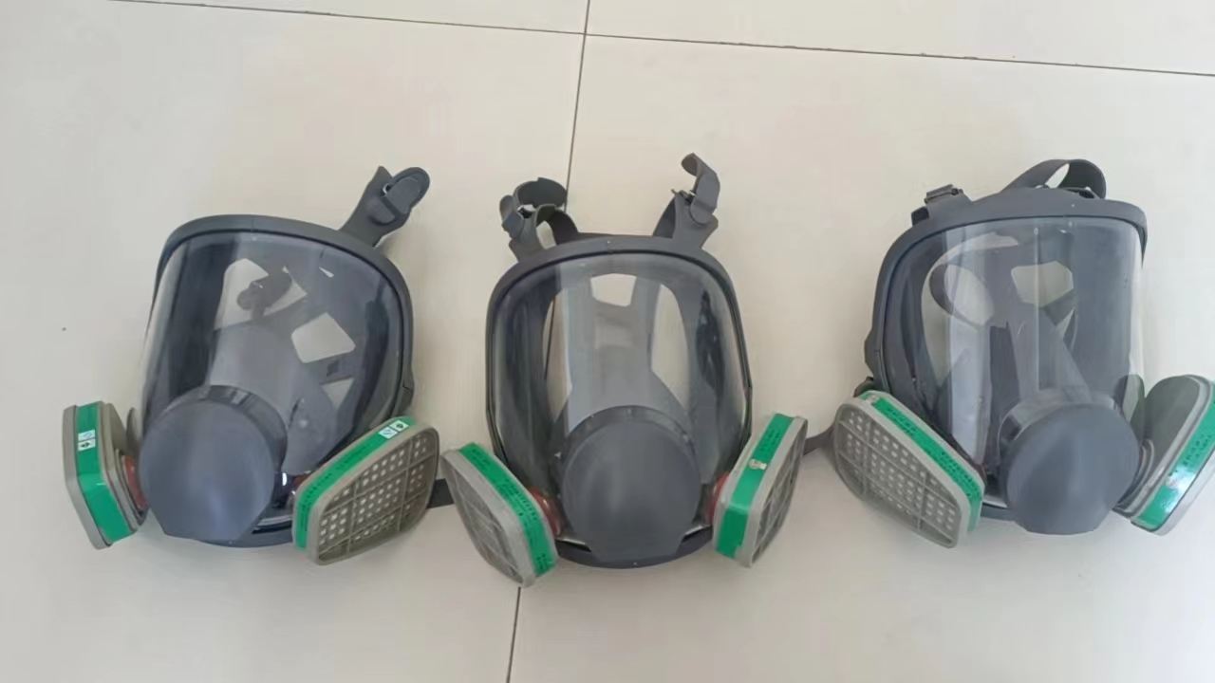
过滤式防毒面具
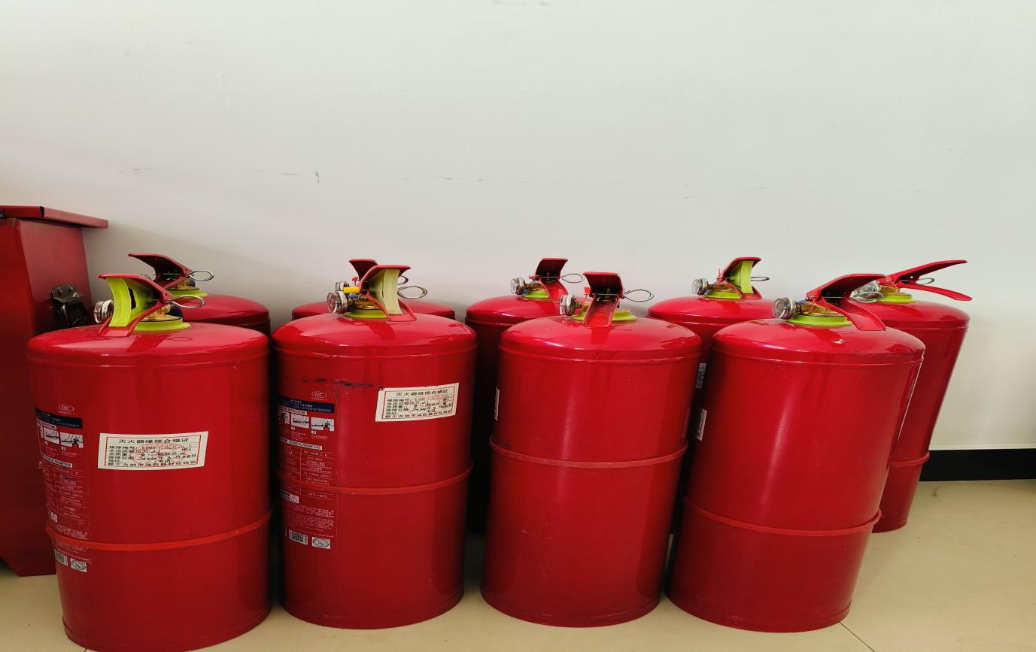
干粉灭火器
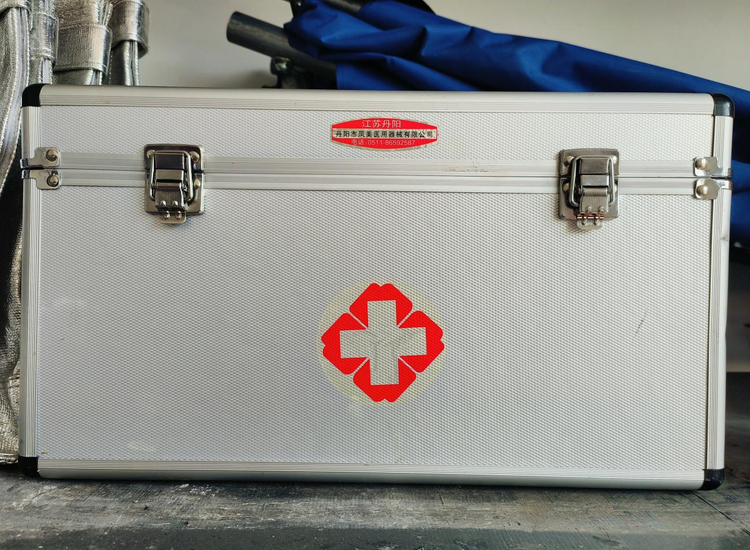
急救药箱
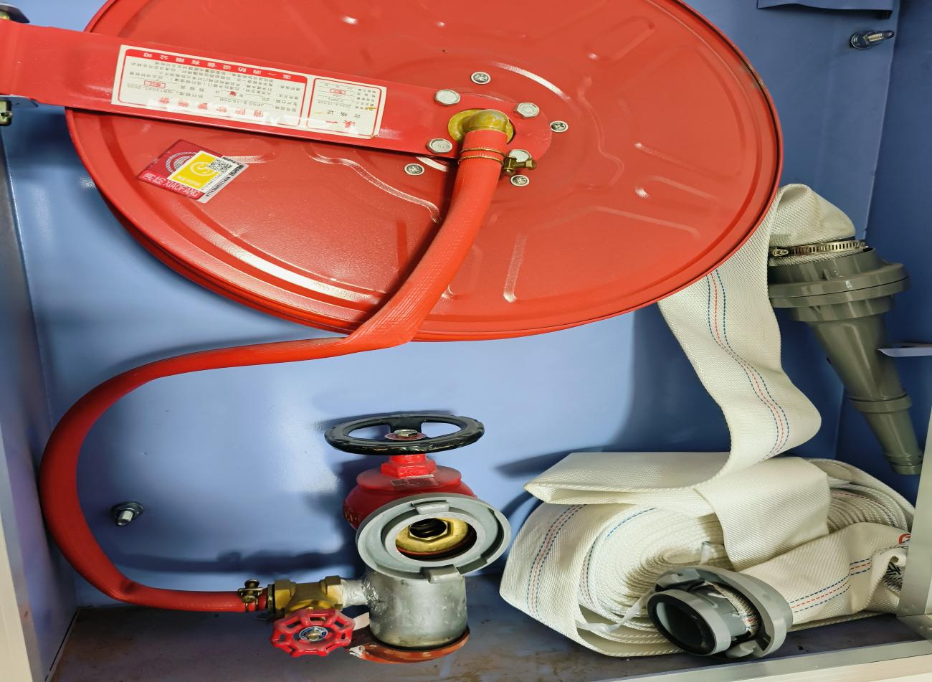
消火栓
表2-8 额尔古纳市拉布大林三羊清真肉类加工厂
序号 | 名称 | 规格/功能 | 单位 | 数量 | 存放位置
消防材料
1 | 安全带 | -- | 条 | 4 | 办公室储物柜
2 | 手电 | -- | 个 | 6 | 生产车间
3 | 安全帽 | -- | 个 | 15 | 生产车间
4 | 手提式干粉灭火器 | 4kg | 个 | 5 | 办公室
5 | 手提式干粉灭火器 | 8kg | 个 | 10 | 厂区各单元
6 | 消防栓 | -- | 个 | 6 | 厂区消防管网
7 | 对讲机 | -- | 部 | 7 | 办公室储物柜
8 | 扩音器 | -- | 个 | 1 | 办公室储物柜
9 | 消防应急灯 | -- | 个 | 2 | 生产车间、冷库
10 | 安全警示标志 | -- | 个 | 15 | 危险部位
11 | 气体泄漏报警装置 | -- | 个 | 1 | 液氨储罐
应急车辆
1 | 汽车 | -- | 辆 | 2
表2-9 呼伦贝尔晟通糖业科技有限公司
类 别 | 装 备 名 称 | 型 号 | 数量 | 存放地点 | 责任人 | 电话
灭火装备 | 干粉灭火器 | MFZ/ABC3 | 64具 | 制糖车间 | 李艳峰 | 18147685228
灭火装备 | 干粉灭火器 | MFZ/ABC3 | 12具 | 切丝间 | 李艳峰 | 18147685228
灭火装备 | 干粉灭火器 | MFZ/ABC3 | 32具 | 包装间 | 李艳峰 | 18147685228
灭火装备 | 干粉灭火器 | MFZ/ABC3 | 14具 | 洗菜间 | 李艳峰 | 18147685228
灭火装备 | 干粉灭火器 | MFZ/ABC3 | 6具 | 石灰窑 | 李艳峰 | 18147685228
灭火装备 | 干粉灭火器 | MFZ/ABC3 | 18具 | 颗粒车间 | 白果箭 | 15561362952
灭火装备 | 干粉灭火器 | MFZ/ABC3 | 12具 | 经营部库房 | 郑瑞峰 | 15962267176
灭火装备 | 干粉灭火器 | MFZ/ABC3 | 6具 | 食堂 | 李文玉 | 13327163105
灭火装备 | 干粉灭火器 | MFZ/ABC3 | 36具 | 动力车间 | 马云军 | 13704763933
灭火装备 | 干粉灭火器 | MFZ/ABC3 | 24具 | 办公楼 | 马学伟 | 13088536344
灭火装备 | 干粉灭火器 | MFZ/ABC3 | 24具 | 宿舍楼 | 马学伟 | 13088536344
灭火装备 | 消防扳手 | / | 4个 | 值班室 | 马学伟 | 13088536344
灭火装备 | 灭火桶 | 10L | 5个 | 值班室 | 马学伟 | 13088536344
灭火装备 | 温度计 | / | 5支 | 应急仓库 | 马学伟 | 13088536344
灭火装备 | 两用锹 | / | 10把 | 应急仓库 | 马学伟 | 13088536344
灭火装备 | 医用氧气瓶 | / | 2个 | 应急仓库 | 马学伟 | 13088536344
灭火装备 | 救生索 | / | 1条 | 应急仓库 | 马学伟 | 13088536344
灭火装备 | 担架 | / | 2个 | 应急仓库 | 马学伟 | 13088536344
灭火装备 | 有毒有害气体检测仪 | 氧浓度探测仪 | 1台 | 应急仓库 | 马学伟 | 13088536344
装备工具 | 绝 缘 手 套 | -- | 5双 | 应急仓库 | 马学伟 | 13088536344
装备工具 | 绝缘服 | -- | 2套 | 应急仓库 | 马学伟 | 13088536344
装备工具 | 绝缘鞋（高压） | -- | 2双 | 应急仓库 | 马学伟 | 13088536344
装备工具 | 手 电 | -- | 2个 | 应急仓库 | 马学伟 | 13088536344
装备工具 | 电 工 工 具 | -- | 2套 | 应急仓库 | 马学伟 | 13088536344
装备工具 | 消防用软管 | -- | 50米 | 应急仓库 | 马学伟 | 13088536344
装备工具 | 防毒口罩 | -- | 5个 | 应急仓库 | 马学伟 | 13088536344
装备工具 | 防毒面具 | -- | 5个 | 应急仓库 | 马学伟 | 13088536344
装备工具 | 编织袋 | -- | 100个 | 应急仓库 | 马学伟 | 13088536344
装备工具 | 正压氧呼吸器 | 2h | 2台 | 应急仓库 | 马学伟 | 13088536344
装备工具 | 应急药箱：包括纱布、沙袋、创可贴、云南白药、救心丸、药棉、胶布 | -- | 2个 | 应急仓库 | 马学伟 | 13088536344
装备工具 | 安全梯 | -- | 2架 | 应急仓库 | 马学伟 | 13088536344
装备工具 | 警示锥、警示带警示牌 | -- | 10套 | 应急仓库 | 马学伟 | 13088536344
表2-10 赤峰龙源松州风力发电有限公司额尔古纳分公司葫芦头风电场
序号 | 名称 | 数量 | 存放位置 | 负责保管人员 | 联系方式
防护类
1 | 防暴柜 | 1 | 一楼楼梯右侧 | 柳帅 | 18647043951
2 | 防爆头盔 | 2 | 一楼楼梯右侧 | 柳帅 | 18647043951
3 | 防刺服 | 2 | 一楼楼梯右侧 | 柳帅 | 18647043951
4 | 防割手套 | 2 | 一楼楼梯右侧 | 柳帅 | 18647043951
5 | 防暴盾牌 | 2 | 一楼楼梯右侧 | 柳帅 | 18647043951
6 | 豪华钢叉 | 2 | 一楼楼梯右侧 | 柳帅 | 18647043951
7 | 脚叉 | 2 | 一楼楼梯右侧 | 柳帅 | 18647043951
8 | 橡胶棒 | 2 | 一楼楼梯右侧 | 柳帅 | 18647043951
9 | 强光手电 | 2 | 一楼楼梯右侧 | 柳帅 | 18647043951
通讯
1 | 手持喊话器 | 1 | 应急物资库 | 李庆和 | 15142261553
2 | 对讲机 | 6 | 值班室 | 于洋 | 15540578009
消防
1 | 消防柜 | 1 | 一楼楼梯左侧 | 范传扬 | 15332701926
2 | 干粉灭火器 | 16 | 全站 | 范传扬 | 15332701926
3 | 名典上品逃生面罩 | 6 | 一楼楼梯左侧 | 范传扬 | 15332701926
4 | 美康抢险救援服 | 3 | 一楼楼梯左侧 | 范传扬 | 15332701926
5 | 消防水带 | 2 | 一楼楼梯左侧 | 范传扬 | 15332701926
6 | 直流水枪 | 2 | 一楼楼梯左侧 | 范传扬 | 15332701926
7 | 绝缘消防战斗靴 | 3 | 一楼楼梯左侧 | 范传扬 | 15332701926
8 | 拓为钢斧 | 2 | 一楼楼梯左侧 | 范传扬 | 15332701926
9 | 防火毯 | 2 | 一楼楼梯左侧 | 范传扬 | 15332701926
车辆
1 | 尼桑 NP300 皮卡 | 1 | 蒙 E FD012 车辆 | 常飞宇 | 18547046699
2 | 日产牌  ZN1035UCK6D | 1 | 冀 AV598P 车辆 | 常飞宇 | 18547046699
防汛
1 | 胶鞋 | 8 | 应急物资库 | 李庆和 | 15142261553
2 | 雨衣 | 5 | 应急物资库 | 李庆和 | 15142261553
3 | 分体雨衣 | 1 | 应急物资库 | 李庆和 | 15142261553
4 | 蛇皮袋 | 13 | 应急物资库 | 李庆和 | 15142261553
5 | 水叉 | 1 | 应急物资库 | 李庆和 | 15142261553
6 | 冰雪铲 | 6 | 应急物资库 | 李庆和 | 15142261553
7 | 除雪锹 | 8 | 应急物资库 | 李庆和 | 15142261553
8 | 雪铲 | 3 | 应急物资库 | 李庆和 | 15142261553
9 | 大雪铲 | 8 | 应急物资库 | 李庆和 | 15142261553
10 | 尖镐 | 2 | 应急物资库 | 李庆和 | 15142261553
11 | 铁锤 | 2 | 应急物资库 | 李庆和 | 15142261553
12 | 撬棍 | 4 | 应急物资库 | 李庆和 | 15142261553
13 | 潜水泵 | 2 | 应急物资库 | 李庆和 | 15142261553
14 | 潜水泵 | 1 | 应急物资库 | 李庆和 | 15142261553
15 | 棉被 | 5 | 应急物资库 | 李庆和 | 15142261553
16 | 军大衣 | 9 | 应急物资库 | 李庆和 | 15142261553
一般物资
1 | 汽油发电机 | 3 | 发电机房 | 李庆和 | 15142261553
2 | 正压式空气呼吸器 | 2 | 安全工器具库 | 范传扬 | 15332701926
3 | 柴油发电机 | 1 | 发电机房 | 李庆和 | 15142261553
表2-11 额尔古纳市城市基础设施运营集团（热电厂）
序号 | 名称 | 品牌 | 型号/规格 | 储备量 | 报废日期 | 主要功能 | 备注
1 | 过滤式防毒面具 | — | / | 4个 | — | 应急处置 | 正常
2 | 干粉灭火器 | — | MFZ/ABC4手提式 | 12个 | — | 应急处置 | 正常
3 | 急救药箱 | — | / | 1个 | — | 应急处置 | 正常
4 | 消火栓 | — | SN65型 | 4个 | — | 应急处置 | 正常
5 | 消防砂 | — | / | 2t | — | 应急处置 | 正常
表2-12 额尔古纳市城市基础设施运营集团有限公司污水厂
序号 | 名称 | 品牌 | 型号/规格 | 储备量 | 报废日期 | 主要功能 | 备注
1 | 锹 | — | 把 | 5 | — | 应急处置 | 正常
2 | 佩戴式防爆照明灯 | — | 个 | 4 | — | 应急处置 | 正常
3 | 过滤式防毒面具 | — | 个 | 3 | — | 应急处置 | 正常
4 | 干粉灭火器 | — | 个 | 59 | — | 应急处置 | 正常
5 | 急救药箱 | — | 个 | 1 | — | 应急处置 | 正常
6 | 消火栓 | — | 个 | 18 | — | 应急处置 | 正常
7 | 消防头盔 | — | 个 | 2 | — | 应急处置 | 正常
8 | 防护手套 | — | 个 | 2 | — | 应急处置 | 正常
9 | 防护眼镜 | — | 个 | 5 | — | 应急处置 | 正常
10 | 消防砂 | — | t | 2 | — | 应急处置 | 正常
11 | 消防水车 | — | 辆 | 1 | — | 应急处置 | 正常
表 内蒙古自治区额尔古纳市城市生活垃圾无害化处理工程
序号 | 名称 | 数量 | 存放位置
1 | 挖掘机 | 2 辆 | 垃圾填埋场
2 | 装载机 | 1 辆 | 垃圾填埋场
3 | 推土机 | 5 辆 | 垃圾填埋场
4 | 消防泵 | 1 个 | 库房
5 | 消防管 | 10 根 | 库房
6 | 防火服 | 2 件 | 库房
7 | 铁锹 | 10 把 | 库房
8 | 铁镐 | 5 把 | 库房
9 | 灭火器 | 4 个 | 管理区和填埋场
10 | 砂石 | 70 m3 | 填埋场中心位置
11 | 防酸水靴 | 2 套 | 库房
12 | 防酸工作服 | 2 套 | 库房
13 | 防酸手套 | 2 套 | 库房
14 | 防毒面具 | 3 套 | 库房
表 额尔古纳市城市基础设施运营集团有限公司园区污水厂
类别 | 装备名称 | 型号 | 数量 | 存放地点 | 责任人 | 电话
灭火装备 | 干粉灭火器 | MFZ/ABC5A | 5 | 二沉池 | 刘伟 | 15048097435
灭火装备 | 干粉灭火器 | MFZ/ABC5A | 5 | 三沉池 | 刘伟 | 15048097435
灭火装备 | 干粉灭火器 | MFZ/ABC5A | 5 | 絮凝池 | 刘伟 | 15048097435
灭火装备 | 干粉灭火器 | MFZ/ABC5A | 6 | 鼓风机房 | 刘伟 | 15048097435
灭火装备 | 干粉灭火器 | MFZ/ABC5A | 10 | 办公楼 | 刘伟 | 15048097435
灭火装备 | 干粉灭火器 | MFZ/ABC5A | 20 | IC 间 | 刘伟 | 15048097435
灭火装备 | 干粉灭火器 | MFZ/ABC5A | 4 | 车库 | 刘伟 | 15048097435
灭火装备 | 干粉灭火器 | MFZ/ABC5A | 10 | 配电室 | 刘伟 | 15048097435
灭火装备 | 干粉灭火器 | MFZ/ABC5A | 2 | 清水池 | 刘伟 | 15048097435
灭火装备 | 干粉灭火器 | MFZ/ABC5A | 2 | 在线监测 | 刘伟 | 15048097435
装备工具 | 正压式空气呼吸器 | -- | 2 | 物资库 | 刘伟 | 15048097435
装备工具 | 电动送风长管呼吸器 | -- | 2 | 物资库 | 刘伟 | 15048097435
装备工具 | 有限空间便携式通风机  （带风管） | -- | 1 | 物资库 | 刘伟 | 15048097435
装备工具 | 轴流风机 | -- | 1 | 物资库 | 刘伟 | 15048097435
装备工具 | 医用氧气瓶 | -- | 2 | 物资库 | 刘伟 | 15048097435
装备工具 | 全面式防毒面具 | -- | 5 | 物资库 | 刘伟 | 15048097435
装备工具 | 化学防护服（全套） | -- | 3 | 物资库 | 刘伟 | 15048097435
装备工具 | 消防战斗服（全套） | -- | 3 | 物资库 | 刘伟 | 15048097435
装备工具 | 安全帽 | -- | 5 | 物资库 | 刘伟 | 15048097435
装备工具 | 耐酸碱手套、靴子 | -- | 3 | 物资库 | 刘伟 | 15048097435
装备工具 | 救援绳 | -- | 5 | 物资库 | 刘伟 | 15048097435
装备工具 | 救援三脚架 | -- | 1 | 物资库 | 刘伟 | 15048097435
装备工具 | 便携式气体检测仪 | -- | 2 | 物资库 | 刘伟 | 15048097435
装备工具 | 便携式风向仪 | -- | 1 | 物资库 | 刘伟 | 15048097435
装备工具 | 防爆应急照明手电 | -- | 2 | 物资库 | 刘伟 | 15048097435
装备工具 | 防爆对讲机 | -- | 5 | 物资库 | 刘伟 | 15048097435
装备工具 | 防爆堵漏工具 | -- | 1 | 物资库 | 刘伟 | 15048097435
装备工具 | 医用轻型担架 | -- | 1 | 物资库 | 刘伟 | 15048097435
装备工具 | 医用急救箱 | -- | 1 | 物资库 | 刘伟 | 15048097435
装备工具 | 电工绝缘手套、绝缘靴、  电工工具 | -- | 1 | 物资库 | 刘伟 | 15048097435
装备工具 | 救生软梯 | -- | 1 | 物资库 | 刘伟 | 15048097435
装备工具 | 安全梯 | -- | 1 | 物资库 | 刘伟 | 15048097435
装备工具 | 安全带 | -- | 2 | 物资库 | 刘伟 | 15048097435
装备工具 | 警戒带 | -- | 2 | 物资库 | 刘伟 | 15048097435
装备工具 | 消防斧 | -- | 1 | 物资库 | 刘伟 | 15048097435
装备工具 | 消防扳手 | -- | 1 | 物资库 | 刘伟 | 15048097435
装备工具 | 消防桶 | -- | 1 | 物资库 | 刘伟 | 15048097435
装备工具 | 消防水带 | -- | 5 | 物资库 | 刘伟 | 15048097435
装备工具 | 消防枪头 | -- | 5 | 物资库 | 刘伟 | 15048097435
装备工具 | 应急水管 | -- | 1 | 物资库 | 刘伟 | 15048097435
装备工具 | 应急水泵 | -- | 1 | 物资库 | 刘伟 | 15048097435
装备工具 | 扩音喇叭 | -- | 1 | 物资库 | 刘伟 | 15048097435
表 额尔古纳边境经济合作区拉布大林产业园区固废渣场
序号 | 分类 | 名称 | 数量（个） | 是否具备
1 | 消防工具 | 消防箱 | 1 | 已具备
2 | 消防工具 | 消防水桶 | 4 | 拟增加
3 | 消防工具 | 干粉灭火器 | 8 | 拟增加
4 | 消防工具 | 堵漏编织袋 | 100 袋 | 拟增加
5 | 消防工具 | 铁锹 | 10 | 拟增加
6 | 消防工具 | 铁镐 | 5 | 拟增加
7 | 消防工具 | 堵漏胶剂 | 5 | 拟增加
8 | 消防工具 | 消防沙 | 1 箱 | 拟增加
9 | 消防工具 | 石棉被 | 1 箱 | 拟增加
10 | 安全防护工具 | 防毒面具 | 2 | 拟增加
11 | 安全防护工具 | 安全帽 | 2 | 拟增加
12 | 急救器材 | 急救箱 | 1 套 | 拟增加
13 | 急救器材 | 生理盐水 | 10 瓶 | 拟增加
14 | 急救器材 | 药品 | 10 盒 | 拟增加
表 呼伦贝尔塞尚乳业有限公司
序号 | 名称 | 数量 | 单位 | 存储位置 | 保管人
1 | 消防栓 | 70 | 套 | 全厂各处 | 袁金娜
2 | 灭火器 | 250 | 具 | 全厂各处 | 袁金娜
3 | 消防沙箱 | 4 | 套 | 重油加热间 | 曹双利
4 | 泡沫车灭火器 | 4 | 250升/具 | 锅炉房和热风炉 | 曹双利
5 | 消防锹 | 20 | 20 | 门卫 | 袁金娜
6 | 消防水桶 | 10 | 个 | 门卫 | 袁金娜
7 | 消防应急柜 | 2 | 个 | 门卫和水厂旁 | 袁金娜
8 | 防洪沙 | 600 | 袋 | 全厂各处 | 袁金娜
9 | 氨泄露应急处理柜 | 2 | 个 | 门卫和水厂旁 | 曹双利
10 | 应急药箱 | 10 | 个 | 全厂各处 | 袁金娜
11 | 消防系统 | 1 | 套 | 门卫 | 任胜坤
12 | 消防广播系统 | 1 | 套 | 门卫 | 任胜坤
13 | 喷淋洗眼设施 | 27 | 套 | 全厂各处 | 袁金娜
14 | 防毒面具 | 20 | 个 | 全厂各处 | 袁金娜
15 | 防护眼镜 | 20 | 个 | 全厂各处 | 袁金娜
16 | 防酸碱长手套 | 20 | 个 | 全厂各处 | 袁金娜
17 | 防护服 | 10 | 套 | 门卫 | 袁金娜
表 内蒙古莫茅酒业有限责任公司
序号 | 设备物资名称 | 型号、规格 | 数量
1 | 安全绳 | 根 | 2
2 | 医药箱 | 个 | 1
3 | 抽水泵 | 个 | 1
4 | 防化手套 | 双 | 12
5 | 防毒面具 | 个 | 2
6 | 正压呼吸器 | 台 | 2
7 | 防护服 | 套 | 2
8 | 火灾报警器 | 个 | 3
9 | 铁锹 | 把 | 5
10 | 铁桶 | 个 | 5
11 | 装裁机 | 台 | 1
12 | 小型运输车 | 辆 | 1
13 | 灭火器 | 个 | 50
14 | 消防水桶 | 个 | 10
15 | 编织袋 | 条 | 1000
16 | 镐头 | 把 | 10
17 | 应急车 | 台 | 1

环境应急物资
环境应急物资是指为避免突发环境事件的发生或减轻突发环境事件的后果所需要的实物或协议物质资料。主要包括处理、消解和吸收污染物的各种污染控制物资、围堵物资、处理处置物资等，其通常不列为固定资产，属于消耗性物品。

环境应急场所
环境应急场所是指为避免突发环境事件的发生或减轻突发环境事件的后果所需要的临时或长期活动处所。如应急废物利用处置场所、应急物资或装备临时存放场所、应急工作场所等。
表2-22 环境应急场所设置一览表
序号 | 应急场所名称 | 设置地点 | 负责人 | 固定电话
1 | 额尔古纳市应急指挥中心 | 应急管理局 | -- | 0470-6822962

应急预防和保障措施

制度保障
为能在事故发生后迅速准确、有条不紊的处理事故，尽可能减小事故造成的损失，平时必须做好应急救援的准备工作，落实岗位责任制和各项制度。

应急队伍保障
（1）额尔古纳市为应对突发环境事件成立应急组织机构，负责突发环境事件的应急处置工作；
（2）由医疗救援组组长负责与当地医疗机构联系，负责承担应急救护工作；
（3）额尔古纳市按各部门职责成立了相关应急组织机构，负责相关应急救援和处置工作；
（4）与呼伦贝尔市应急管理办公室保持联系，确保在突发环境事件时能第一时间能得到上级部门的支援，降低事件可能造成的风险。

经费保障
额尔古纳市突发环境事件应急指挥办公室所需的预防和应急资金，按相关规定纳入年度政府财政预算，经政府、人大批复后设立应急专项资金，必要时应急指挥部办公室按相关程序申请拨付使用。
鼓励慈善机构、公益组织、企事业单位、公民等社会力量在突发环境事件时提供资金捐赠和支持。

应急物资和装备保障
额尔古纳市突发环境事件应急指挥办公室各成员单位结合各自的应急职能，提出装备计划，列明所需应急物资种类、数量等，按照预算内资金安排，向额尔古纳市财政局申请并履行政府采购程序购置。额尔古纳市生态环境局依据本地主要的环境风险特征、所处地理位置及应急处置专业特长，在环境污染应急处置队贮备一定量的环境应急物资与装备。
必要时，额尔古纳市政府可以向单位和个人征用应急处置与救援所需设备、设施、场地和其他资源，或要求相关企业组织生产、供应生活必须品和应急救援物资与装备。
鼓励和引导高环境风险企业依据自身的环境风险特征，针对性地配备一定量的环境应急物资与装备。鼓励公民、法人和其他组织为应对突发环境事件提供物资捐赠和支持。

通信与信息保障
突发环境事件应急通讯系统包括事件报警、应急协调指挥和应急信息发布三部分。
额尔古纳市生态环境局加强环境应急值守，确保报警电话畅通。额尔古纳市突发环境事件应急指挥部各成员单位均应设置应急值守电话并确保畅顺。
环境应急指挥系统由办公室有线电话、手机、对讲机、互联网组成，采取有线通讯与无线通讯相结合的方式进行。应急通知的下达与接收，以有线通讯为主，利用办公电话和网络实施；事发现场的应急事项联络，以无线通讯为主，通过手机、对讲机进行沟通。
信息发布系统由广播、电视和网络等组成。

医疗保障
卫生健康委员会负责建立健全额尔古纳市医疗卫生救援体系，储备医疗救治、疾病防控、检测检验等卫生应急物资，建立医疗救援和疾病防控资源动态管理数据库，掌握医疗救治机构和疾病预防机构的资源分布、救援能力和专长，适时开展卫生应急技能培训与演练。
额尔古纳市人民医院会作为重要的医疗卫生应急救援力量，在突发环境事件发生危害公众的环境事件时，组织群众开展污染伤害的现场救护工作。

其他保障
1.交通运输保障
额尔古纳市交通运输局牵头，市公安局配合，建立健全应急通行机制，保障突发环境事件时应急交通工具的优先安排、优先调度、优先放行，确保运输安全畅通。
道路及交通设施遭洪水、山体塌方等毁坏时，交通运输局应尽快牵头组织专业应急队伍抢修，保障交通线路顺畅。
交通部门与相关专业运输单位建立应急联动机制，确保突发环境事件时紧急调用。
2.治安保障
突发环境事件时，额尔古纳市公安部门依据相关规定实施治安维护工作，采取有力措施防止不法人员趁乱抢劫、盗窃或哄抢财物，打击一切破坏社会秩序的行为，维护社会稳定。
3.技术保障
针对额尔古纳市的环境风险特点，生态环境局采取扶持政策和优惠措施，鼓励和支持高等院校、科研院所和有关咨询机构开展环境安全、环境应急领域的科学研究，组织力量重点解决突发环境事件预防、预警、应急监测和应急处置的新技术、新装备、新标准、新方法。
建立额尔古纳市环境应急管理平台，纳入全市的应急平台体系，实现突发环境事件的监测监控、预测预警、指挥调度、技术支持、视频会商、综合研判、总结评估等功能。
4.人员防护和工作生活保障
额尔古纳市突发环境事件应急指挥部各成员单位针对可能的突发环境事件类别、环境风险特征和自身的应急工作职责，配备相应的专业安全防护装备，采取必要的安全防护措施，确保应急处置人员自身安全。
建立健全紧急情况下的人员疏散机制。现场指挥部根据突发环境事件的性质、特点、严重度、可能涉及的范围、事发地气象、地理环境、人员密集度等，提出受灾区域人员疏散方案，由公安部门和属地街道办组织群众疏散撤离至安全区域。

应急演习方案
1.演练方式
演练分为桌面演练、功能演练、突发事故处置演练。
桌面演习的特点是对演习情景进行口头演习，一般是在会议室内举行。由应急组织的代表或关键岗位人员参加的，按照应急预案及其标准工作程序，讨论紧急情况时应采取行动的演习活动。其主要目的是锻炼参演人员解决问题的能力，以及解决应急组织相互协作和职责划分的问题。
功能演习主要目的是针对应急响应功能，检验应急人员以及应急体系的策划和响应能力为主。功能演习比桌面演习规模要大，主要针对需动员更多的应急人员、机构和更多组织的参与。
突发事故处置演练主要目的是针对出现突发性环境事故时处理能力的演练，检验应急人员以及应急体系的执行、配合和处置能力为主。演习过程要求尽量真实，辐射的内容要尽可能全面，调用的应急人员和资源尽可能多。同时要对人员、设备、行动及其他相关方面开展实战性演习，以检验区政府各相关职能部门及相关企业间相互协调的应急响应能力。全面演习完成后，除采取口头评论、报告外，还应提交正式的书面报告。
2.演练
额尔古纳市每年应对所有预案进行一次演练，对现场处置预案每季度演练一次，演练前必须设定情景，编制实施方案；
（1）制定年度演练工作计划时，同时制定演练方案，按演练级别报应急指挥机构负责人审批；
（2）演练前应落实所需的各种器材装备与物资、交通车辆、防护器材的准备，以确保演练顺利进行；
（3）演练前应通知周边社区、相关企业人员，必要时与新闻媒体沟通，以避免造成不必要的影响。
3.演习频次与范围
（1）额尔古纳市演练以报警、报告程序、现场应急处置、紧急疏散等熟悉应急响应和某项应急功能单项演练，演练频次每年1次以上；
（2）额尔古纳市演练以多个应急小组之间或某些外部应急组织之间相互协调进行的演练与额尔古纳市预案全部或部分功能的综合演练，演练频次1次以上。
4.演练计划和实施
预案演练由额尔古纳市应急领导指挥部负责组织实施。
预案演练应确定演练目的、分析演练需求，确定演练范围，安排演练准备与实施的日程计划，编制演练经费预算，明确演练经费筹措渠道。编制预案演练计划书和方案，按计划和方案组织实施。
5.演练评估与总结
预案演练要全过程记录演练过程，在全面分析演练记录及相关资料的基础上，对比参演人员表现与演练目标要求，对演练活动及其组织过程做出客观评价，并编写演练评估报告。所有应急演练活动都应进行演练评估。
在演练结束后，要根据演练记录、演练评估报告、应急预案、现场总结等材料，对演练进行系统和全面的总结，并形成演练总结报告。演练参与单位也可对本单位的演练情况进行总结。
演练总结报告的内容包括：演练目的、时间和地点、参演单位和人员、演练方案概要、发现的问题与原因、经验和教训，以及改进有关工作的建议等。

外部救援资源

外部救援
（1）单位互助
各企业邻近单位长期保持着良好的合作关系，相互依存，互利互惠。在事故时，邻近单位能够给予运输、人员、救治以及救援部分物资等方面的帮助。同时也能够依据救援需要，提供其他相应支持。
（2）请求政府协调应急救援力量
当事故扩大化需要外部力量救援时，向呼伦贝尔市政府应急办发布支援请求，调动相关政府部门进行全力支持和救护，主要参与部门有：
①公安部门
协助各部门进行警戒，封锁相关要道，防止无关人员进入事故现场和污染区。
②消防队
发生火灾事故时，进行灭火的救护。主要有呼伦贝尔市消防大队。
③生态环境部门
提供事故时的实时监测和污染区的处理工作。
④通信部门
保障外部通讯系统的正常运转，能够及时准确发布事故的消息和发布有关命令。
⑤医疗单位
提供伤员、中毒救护的治疗服务和现场救护所需要的药品和人员。
协助企业协调相关政府部门和邻近企事业单位进行全力支持和救护。

外部应急有关单位联系电话
表3-1 外部应急有关单位联系方式表
序号 | 单位名称 | 姓名手机号（不能填写座机）
1 | 呼伦贝尔市人民政府办公室
2 | 呼伦贝尔市生态环境局
3 | 呼伦贝尔市应急管理局
4 | 呼伦贝尔市气象局
5 | 呼伦贝尔市农牧和科技局
6 | 呼伦贝尔市消防救援支队作战指挥中心主任

专职队伍救援
一旦发生重大环境事件，额尔古纳市抢救抢险力量不够时，或有可能危及社会安全时，指挥部必须立即向上级和友邻单位通报，必要时请求社会力量支援。

应急救援装备、物资、药品
额尔古纳市范围内的医院有额尔古纳市人民医院、疾控中心，医院配有救护车，救护车内配置氧气瓶、便携式内、外科用急救箱、便携式心电监护除颤仪、呼吸机、可折叠式推床各一套以及外科肢具、夹板和急救药品等。

表3-2 额尔古纳市医疗队伍
地区 | 医疗机构名称 | 救治能力 | 联系方式
拉布大林街道办事处 | 额尔古纳市人民医院 | 二级甲等 | 13347033302
拉布大林街道办事处 | 疾控中心 |  | 13347027900
拉布大林街道办事处 | 拉布大林社区卫生服务中心 | 一级 | 13948605857
上库力街道办事处 | 上库力街道办事处社区卫生服务中心 | 一级 | 13848077591
莫尔道嘎镇 | 中蒙医院 | 二级乙等 | 13847097725
莫尔道嘎镇 | 莫尔道嘎镇卫生院 | 一级 | 15560689932
黑山头镇 | 黑山头镇卫生院 | 一级 | 15847733063
三河回族乡 | 三河回族乡中心卫生院 | 一级 | 13190976597
三河回族乡 | 三河回族乡苏沁卫生院 |  | 13722015623
恩和俄罗斯族民族乡 | 恩和俄罗斯族民族乡中心  卫生院 | 一级 | 15547020325
蒙兀室韦苏木 | 蒙兀室韦苏木中心卫生院 | 一级 | 13384706258

调查结论
本次应急资源调查从“人、财、物”三方面进行了调查：额尔古纳市已组建了应急救援队伍并按安全、消防、生态环境等部门要求配备了必要的应急设施及装备。由于额尔古纳市区域内突发环境事件类型较多，各类事故造成的危害也难以预测，而各企业、单位自身的应急资源又是有限的，通过本次调查摸清了周边可依托的互助单位与政府配套的公共应急资源及队伍，突发环境事件发生时，如果能及时有效的利用好这些资源，对突发环境事件的控制是非常有利的。此外，为了使突发事件发生时各项应急救援工作有序开展，应急救援经费也是必不可少的，为此额尔古纳市还制定了专项经费保障措施。
根据应急资源差距分析，在完善本调查报告提出的环境应急资源的整改建议的前提下，呼伦贝尔市额尔古纳市应急资源储备可满足突发环境事件发生时的处置要求。

